Контрольная работа №3
Параллельные прямые

I уровень
Вариант 1

- Отрезки АВ и СD пересекаются в их середине М. Докажите, что АС║BD.
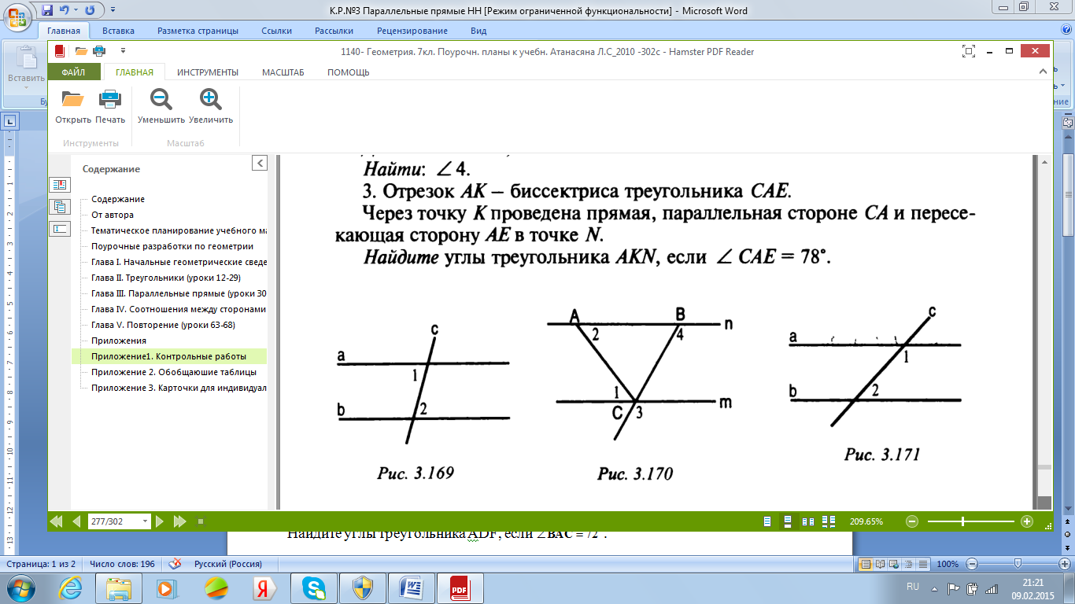
- Дано: а || b, c – секущая, ے1 + ے2 = 112⁰. Найдите все образовавшиеся углы.
- Дано: ے1 = ے2, ے3 = 120⁰ Найти ے4

Контрольная работа №3
Параллельные прямые

I уровень
Вариант 2

- Отрезки MN и EF пересекаются в их середине O. Докажите, что ЕN║МF.
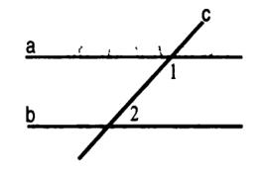
- Дано: а || b, с – секущая, ے1 – ے2 = 112⁰.
Найдите: все образовавшиеся углы.
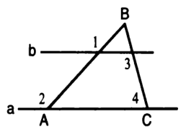

- Дано: ے1 = ے2, ے3 = 140⁰.
Найти ے4

Контрольная работа №3
Параллельные прямые

II уровень

Вариант 1
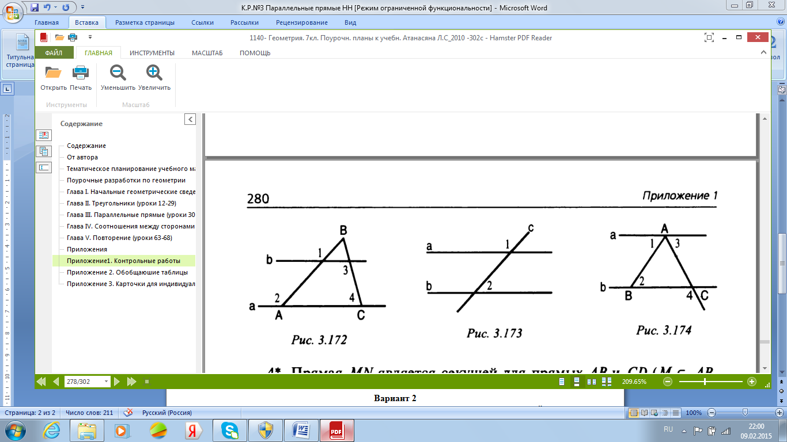
- Дано: а || b, с – секущая, ے1 : ے2 = 7 : 2.
Найти все образовавшиеся углы.

- Дано: ے1 = ے2, ے3 в 4 раза меньше ے4.
Найти ے3 и ے4.

- Из точек А и В, лежащих по одну сторону от прямой, проведены перпендикуляры АС и ВD к этой прямой, ےВАС = 117⁰.
а) Найдите: ےАВD.
б) Обоснуйте взаимное расположение прямых АВ и СD.

______________________________________________________________________

Контрольная работа №3
Параллельные прямые

II уровень

Вариант 2
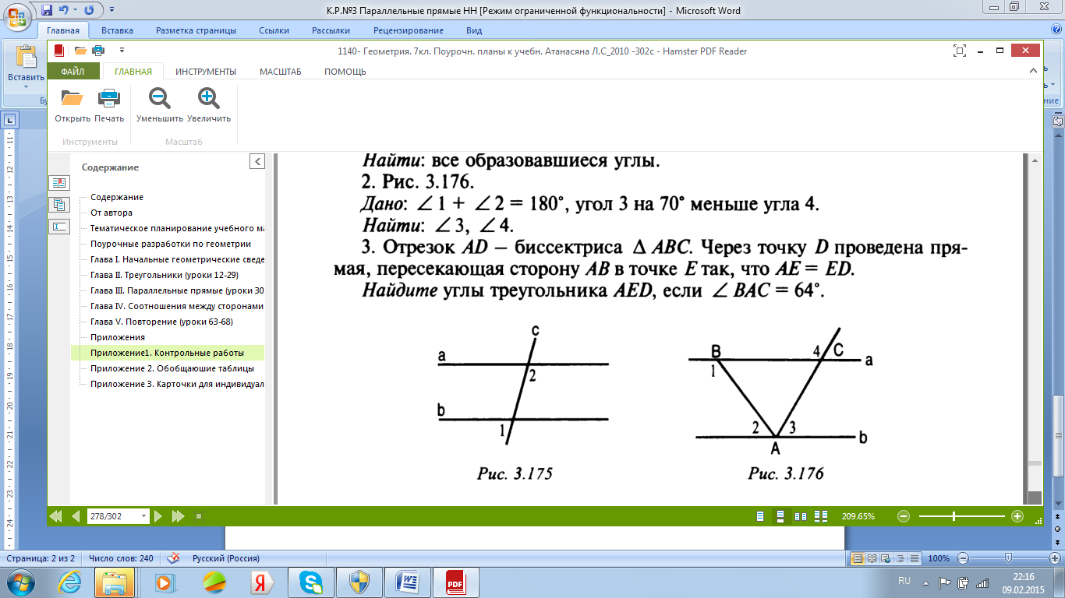
1. Дано: а || b, с – секущая, ے1 : ے2 = 5 : 7.
Найти все образовавшиеся углы.

2. Дано: ے1 + ے2 = 180⁰, а ے3 на 70⁰ меньше ے4.
Найдите: ے3 и ے4.

- На сторонах ےА = 43⁰ отмечены точки В и С, а внутри угла – точка D так, что ےАВD = 137⁰, ےBDC = 45⁰.
а) Найдите ےАСD.
б) Обоснуйте взаимное расположение прямых АВ и СD.

Контрольная работа №3
Параллельные прямые

III уровень

Вариант 1
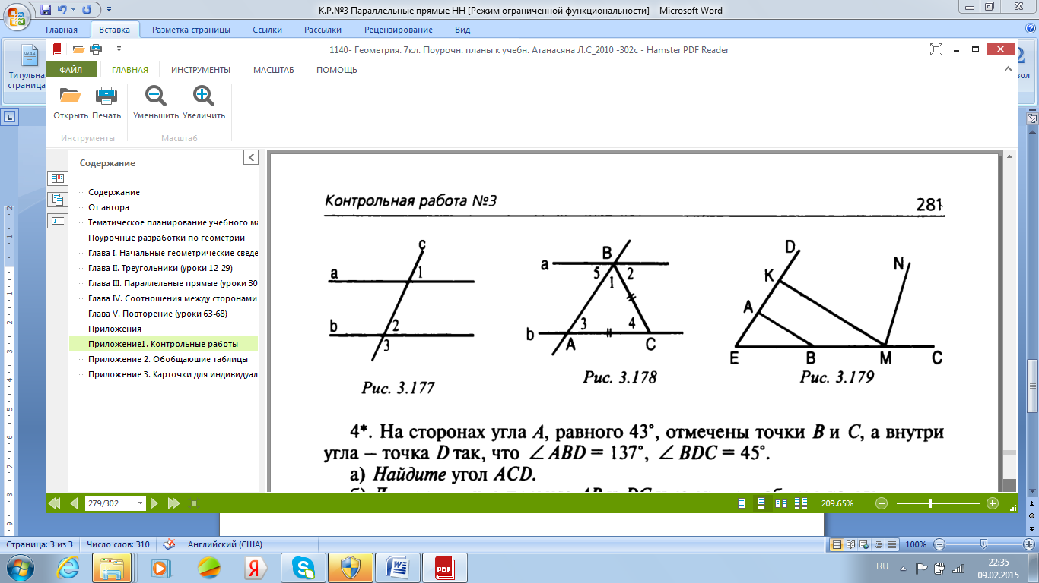
- Дано: а || b, с – секущая, ے3 больше суммы ے1 + ے2 в четыре раза.
Найдите: все образовавшиеся углы.
- Дано АС = ВС, ے4 = ے2; ے3 + ے4 = 110⁰.
Найти: ے1, ے2, ے3, ے4, ے5.

- Дано АВ ┴ ED, МК ┴ ED, ے2АВЕ = 34⁰, MN- биссектриса ےКМС. Найти: ےЕМN.

______________________________________________________________

Контрольная работа №3
Параллельные прямые

III уровень

Вариант 2
- Дано: а || b, с – секущая, ے2 меньше разности ے3 – ے1 в семь раз.
Найдите: все образовавшиеся углы.
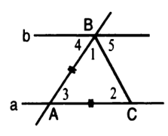
- Дано АС = АВ, ے5 = ے2; ے3 + ے1 = 130⁰.
Найти: ے1, ے2, ے3, ے4, ے5.

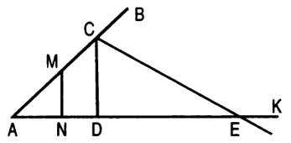
- Дано CD ┴ AK, МN ┴ AK, ےАMN = 28⁰, CE - биссектриса ےBСD.
Найти: ےЕCA.

